Государственное бюджетное профессиональное образовательное учреждение
Республики Хакасия «Хакасский политехнический колледж»
Специальность 09.02.07
Информационные системы и программирование
квалификация «Программист»

курсовая работа
ПО ПМ.01 «Разработка модулей программного обеспечения для компьютерных систем»

тема: | Разработка мобильного приложения для сбора и воспроизведения музыкальных треков из чатов в мессенджере VK

Руководитель:
______________ А.А. Отыргашева
(подпись)
____________________________
(оценка, дата)
Выполнил:
Студент группы ИС(ПРО) – 41
______________ Р. В. Воронин
(подпись)
____________________________
(дата)

Абакан 2023 г.
Содержание
Введение 3
1 Общая часть 5
1.1 Описание проектируемой предметной области 5
1.2 Анализ существующих решений 6
2 Анализ и проектирование 7
2.1 Проектирование функциональной архитектуры программного средства 7
2.2 Формирование спецификации требований программного средства 10
3 Разработка программного модуля 11
3.1 Разработка объектов базы данных в выбранной СУБД 11
3.2 Разработка функциональной архитектуры программного средства 12
4 Тестирование программного модуля 15
4.1 Разработка тест-кейсов 15
4.2 Проведение модульного тестирования 16
Заключение 19
Список использованных источников 20
Приложения 21
Приложение А Программный модуль в системе контроля версий 21

Введение
С развитием цифровых технологий и ростом социальных платформ появилась потребность в инновационных способах взаимодействия с музыкой. Мобильные приложения становятся неотъемлемой частью этого процесса, удовлетворяя запросы пользователей и предлагая новые функциональности. В контексте современных потребностей в музыкальном взаимодействии и обмене композициями, представляется актуальной идея разработки мобильного приложения, которое бы позволяло создавать и управлять музыкальной очередью через отправку треков боту в социальной сети VK.
Целью данного проекта является создание инновационного мобильного приложения, предоставляющего пользователям возможность прослушивать музыкальные композиции, из составляемой пользователями очереди, и формировать музыкальные очереди путем отправки треков через бота в социальной сети VK. Этот проект представляет собой ответ на растущий спрос на удобные и простые в использовании инструменты для совместного прослушивания и обмена музыкой в реальном времени.
Основными задачами данного приложения являются:
- исследовать предметную область;
- выполнить анализ и проектирование информационной системы;
- разработать тест-кейсы для программного модуля;
- провести модульное тестирование программного модуля.
Разработка мобильного приложения, позволяющего создавать музыкальные очереди через социальную сеть ВКонтакте с использованием бота, является значимым шагом в области социальной интерактивности и обмена контентом. Это приложение отвечает на актуальную потребность пользователей в совместном прослушивании музыки и обмене треками в реальном времени, удовлетворяя их запросы на социальное взаимодействие через платформу, которую они уже используют.
Такой подход создает новые возможности для коллективного музыкального опыта, позволяя пользователям не только делиться своей музыкой, но и создавать общие плейлисты для совместного прослушивания. Использование бота для добавления музыки в очередь обеспечивает легкость взаимодействия и удобство для участников, делая процесс обмена треками более доступным и привлекательным для широкой аудитории.
Курсовая работа состоит из введения, общей части, разделов «Анализ и проектирование», «Разработка программного модуля», «Тестирование программного модуля», заключения и приложений.
В Общей части курсовой работы описаны общие сведения о программном модуле. В разделе «Анализ и проектирование» представлено описание, включающее функциональные задачи, типы архитектуры, расположение бизнес-логики, UML и ER-диаграммы, спецификацию требований для программного модуля. В разделе «Разработка программного модуля» описан выбор средств разработки, обобщенный алгоритм работы, описание объектов базы данных, схема данных и реализация основных функций. В разделе «Тестирование программного модуля» описаны тест-кейсы для программного модуля, а также способ модульного тестирования.
Курсовая работа представлена на 18 страницах. Пояснительная записка представлена на 16 страницах. Приложения представлены на 1 странице.
В курсовой работе представлены приложения:
- Программный модуль в системе контроля версий.

1 Общая часть
Разработка мобильного приложения для сбора и воспроизведения музыкальных треков из чатов в мессенджере VK находит свою актуальность в современной культуре обмена медиаконтентом и в постоянно растущей популярности социальных платформ для общения и обмена информацией.
Выбор данной темы обусловлен несколькими факторами. Во-первых, современные пользователи мессенджеров, таких как VK, активно обмениваются медиа-контентом в своих чатах, включая музыкальные треки. Однако, до сих пор отсутствует удобный инструмент для сбора, сохранения и последующего воспроизведения этих треков в удобном формате. Это создает потребность в разработке приложения, способного автоматизировать этот процесс.
Во-вторых, музыка стала интегральной частью общения и самовыражения в цифровой эпохе. Возможность собирать музыкальные предпочтения из чатов и сохранять их в удобной библиотеке или плейлисте на мобильном устройстве удовлетворяет потребность пользователей в персонализированном и удобном опыте прослушивания музыки.
Третьим важным аспектом является воспроизведение музыки вне мессенджера. Разработка приложения, способного извлекать музыкальные треки из чатов и предоставлять пользователю возможность воспроизводить их независимо от мессенджера VK, сделает процесс прослушивания более гибким и удобным.
Итак, основываясь на активном обмене музыкальными треками в чатах мессенджера VK, на необходимости создания персонализированных музыкальных библиотек и на потребности пользователей в удобных средствах прослушивания музыки, разработка данного приложения представляет собой важное направление в области мобильных приложений для медиаконтента.

1.1 Описание проектируемой предметной области
Целью данного проекта является разработка мобильного приложения, способного автоматизировать процесс сбора и воспроизведения музыкальных треков из чатов в мессенджере VK. Приложение будет предоставлять пользователям удобный и интуитивно понятный интерфейс для сбора музыкальных композиций, обмена треками среди участников чата и воспроизведения собранных треков вне мессенджера.
Предметная область данного проекта охватывает несколько ключевых аспектов:
- Взаимодействие с мессенджером VK: Приложение будет интегрировано с мессенджером VK, с помощью бота, управляемого серверной частью модуля, что обеспечит возможность доступа к чатам и сбора музыкальных треков, которые были отправлены пользователями, в автоматическом режиме.
- Система сбора и организации музыкальных треков: Приложение должно обеспечить возможность автоматического сбора музыкальных треков из чатов, их организацию в удобные плейлисты или библиотеки, а также предоставление пользователю возможности управлять их хранением и категоризацией.
- Воспроизведение музыки вне мессенджера: Разработанное приложение должно предоставлять пользователю возможность воспроизводить сохраненные треки вне мессенджера VK, чтобы обеспечить удобство и гибкость при прослушивании музыки.
Интерфейс пользователя: Особое внимание будет уделено разработке интуитивно понятного и привлекательного пользовательского интерфейса для мобильного приложения, чтобы обеспечить легкость использования и удобство взаимодействия с функционалом приложения.

1.2 Анализ существующих решений

VK Music Bot
Бот для мессенджера Discord. Использует идентификаторы музыки из VK для воспроизведения в голосовом канале в Discord, имеет встроенную очередь. Поддерживает поиск по базе музыки VK. Ссылка: https://vkmusicbot.megaworld.space

Spotify Group Sessions
Стриминговый сервис Spotify предоставляет функцию Group Sessions для совместного прослушивания музыки. Эта функция позволяет членам группы управлять проигрываемой музыкой, добавлять, удалять или переставлять треки в очереди. Функция доступна только пользователям подписки Spotify Premium и только на мобильных устройствах. Упор в функции идет на совместное прослушивание музыки, в основном на вечеринках или иных групповых мероприятиях. Ссылка: https://spotify.com

2 Анализ и проектирование

2.1 Проектирование функциональной архитектуры программного средства
Функциональные задачи проектируемой системы включают в себя:
- Идентификация пользователя:
Пользователь должен быть идентифицирован по уникальному идентификатору, генерируемому при первом запуске приложения.
- Сбор музыкальных треков из чатов VK:
Приложение должно иметь возможность подключиться к чатам VK, в которых пользователи отправляют музыкальные треки.
Треки, отправленные в чатах, должны быть автоматически собраны и добавлены в очередь воспроизведения.
- Добавление треков в очередь воспроизведения:
Добавление треков может осуществляться из чатов VK.
- Воспроизведение музыкальных треков:
Приложение должно предоставлять возможность воспроизведения музыкальных треков из очереди.
Пользователь должен иметь доступ к основным функциям управления воспроизведением (воспроизведение, пауза, переход к следующему треку, перемотка).
На уровне 0 и 1 диаграммы представлена функция "Обработки сообщений ВК". На уровне 0 представлено описание в общих чертах, включая входные и выходные данные, а также контрольные и механические элементы. На уровне 1 более детально раскрываются входные и выходные данные, а также подробности контроля и механизмов, используемых для выполнения этой функции.
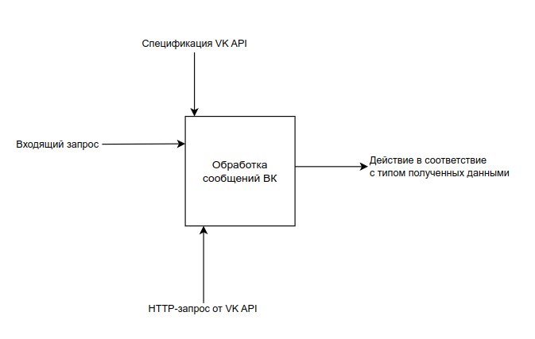
Рисунок 1 — Диаграмма IDEF0 1 уровня

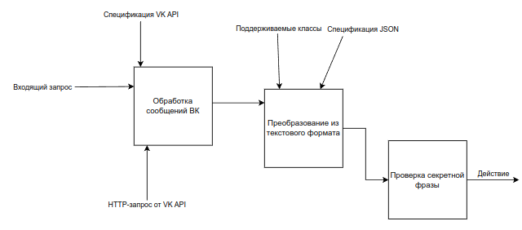
Рисунок 2 — Диаграмма IDEF0 2 уровня
Спроектируемое программное средство будет использовать клиент-серверную архитектуру (рисунок 3). Основные взаимодействия будут происходить с API VK, базой данных и клиентами.
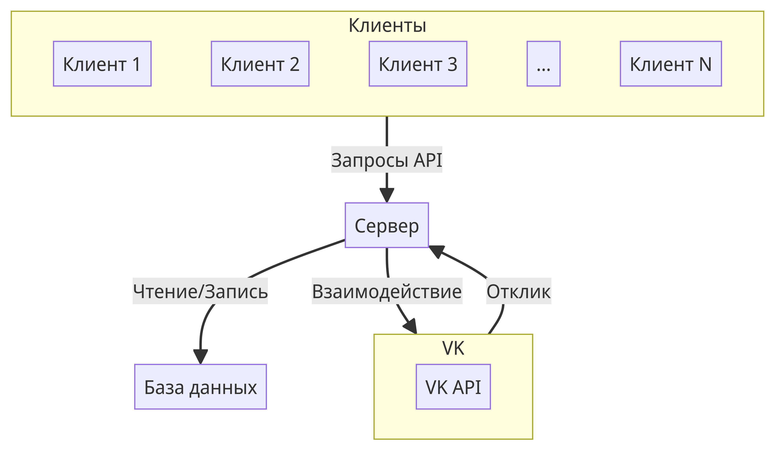
Рисунок 3 — Устройство архитектуры

На диаграмме последовательности (рисунок 4) описан общий алгоритм действий при использовании системы. В данном случае Клиент-Хост — это клиент, у которого установлено приложение, а Клиент-Участник — это участник переписки в мессенджере.
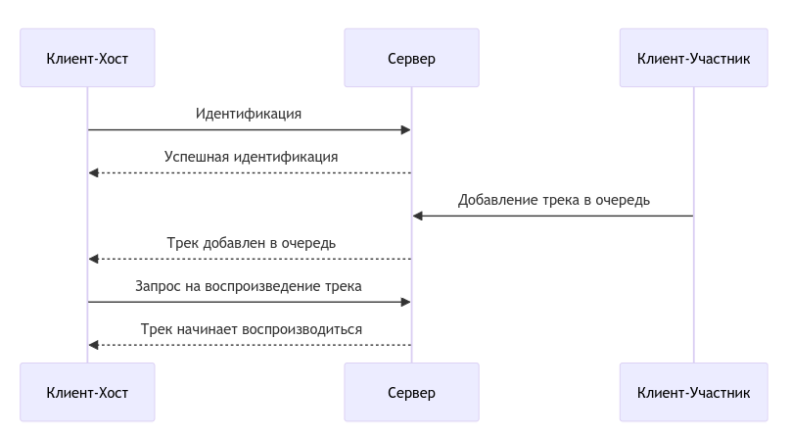
Рисунок 4 — Диаграмма последовательности

2.2 Формирование спецификации требований программного средства
- Системные характеристики:
  - Операционная система: Android
  - Язык программирования: Java/Kotlin
  - Сетевые протоколы: HTTP, WebSocket
  - СУБД: PostgreSQL
- Пользовательские требования:
  - Возможность идентификации пользователей.
  - Добавление музыкальных треков в очередь воспроизведения.
  - Воспроизведение музыкальных треков из очереди.
  - Просмотр истории воспроизведения.
  - Управление очередью (удаление треков, изменение порядка).
- Бизнес-правила:
  - Пользователи должны быть идентифицированы для доступа к функциональности приложения.
  - Треки должны быть доступны для воспроизведения только после добавления в очередь.
- Атрибуты качества:
  - Производительность: Приложение должно реагировать на действия пользователя без задержек.
  - Надежность: Приложение должно корректно обрабатывать ошибки и не выходить из строя.
  - Масштабируемость: Система должна быть способной обрабатывать большое количество пользователей и треков в очереди.
- Ограничения:
  - Ограничения по доступу к VK API для сбора музыкальных треков.
  - Ограничения по размеру очереди воспроизведения для оптимизации производительности.
- Детальные спецификации:
  - Описание API для взаимодействия клиента и сервера.
  - Описание структуры базы данных для хранения пользовательских данных и музыкальных треков.
  - Описание алгоритмов обработки запросов и управления очередью воспроизведения.

3 Разработка программного модуля
В качестве СУБД был выбран PostgreSQL, благодаря большому разнообразию встроенных типов данных, расширенной поддержке JSON, поддержке схем баз данных.
Для серверной части был выбран Spring Boot + Kotlin, всвязи с тем, что в другом рассматриваемом фреймворке ASP.NET Core отсутствовала возможность автоматического определения подтипов JSON объекта.

3.1 Разработка объектов базы данных в выбранной СУБД
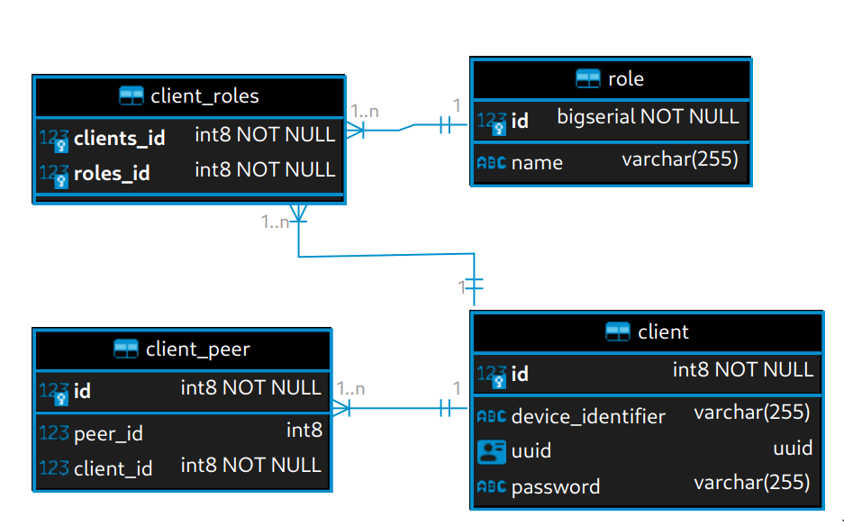
Рисунок 5 — Диаграмма базы данных
Основным объектом базы данных является клиент, который представляет физическое устройство в базе данных. Клиент имеет идентификатор устройства, который представлен текстовым названием для различения устройств человеком, uuid генерируемым при первом подключении, позволяющим однозначно идентифицировать устройство, а также служащим кодом для ассоциации бесед с устройством, пароль служащий для аутентификации к дополнительным функциям.
Роли предназначены для определения полномочий клиента и используются только внутренне.
Объект Клиент-Пир предназначен для ассоциации устройства с беседой VK, у всех бесед, личных или иных сообщений в VK имеется уникальный идентификатор, которым является «peer_id».

3.2 Разработка функциональной архитектуры программного средства
Вконтакте предоставляет два способа взаимодействия с API: Long Poll API и Callback API.
Long Poll API, в основном используется в сценариях, когда к серверу нет прямого доступа из сети Интернет, при его использовании сервер через определенные интервалы времени должен отправлять запрос к VK API и получать список со всеми изменениями.
Callback API, используется для минимизации расходов на постоянную отправку сообщений, при его использовании сервер VK сам отправляет обновления на сервер по заданному маршруту с использованием HTTP POST запроса.
В связи с лучшей производительностью был выбран Callback API.
Реализация Callback API представлена на листинге 1. В зависимости от типа получаемого сообщения выполняется метод «messageNew», «confirmation», или возвращается сообщение об ошибке.
Листинг 1 — Реализация Callback API
@PostMapping("/callback")
fun callback(
@RequestBody(required = true) body: CallbackBody,
): ResponseEntity<String> {
logger.debug(body.toString())
when (body) {
is CallbackBody.MessageNew -> {
messageNew(body)
}

is CallbackBody.Confirmation -> {
return confirmation()
}

else -> {
return ResponseEntity
.badRequest()
.body(messageSource.getMessage(
"message.callback.unknown",
emptyArray(),
Locale.US
))
}
}
return ResponseEntity.ok("ok")
}
messageNew выполняет проверку сообщений на наличие команды «/start», наличие кода привязки и отправляет сообщение на обработку записей
Листинг 2 — Обработка сообщений
fun messageNew(messageNew: CallbackBody.MessageNew) {
messageNew.data.message.let { message ->
logger.info("New message received\n\t{}", message)
val langId: Int = messageNew.data.clientInfo.langId

if (checkStartCommand(message, langId)) {
return@let
}

if (checkCode(message, langId)) {
return@let
}

val clientPeer = clientPeerRepository.findByPeerId(message.peerId)
if (clientPeer.isPresent) {
linkedMessage(message, langId, clientPeer.get())
} else {
vkApi.sendMessage(
message.peerId,
messageSource.getMessage(
"message.callback.link_guide", emptyArray(),
VK_LOCALES[langId]
)
)
}
}
}
linkedMessage обрабатывает само сообщение и пересланные сообщения на наличие аудиовложений и отправляет их в ассоциированую с источником сообщения устройством открытую сессию WebSocket.
Листинг 3 — Обработка вложений
fun linkedMessage(message: Message, langId: Int, clientPeer: ClientPeer) {
if (message.text == "[club214434221|@resiq]") {
vkApi.sendMessage(
message.peerId,
messageSource.getMessage(
"message.callback.ping",
emptyArray(),
VK_LOCALES[langId]
)
)
}
sessionRepository.findByUuid(clientPeer.client!!.uuid)?.let {
if (it.session.isOpen) {
val audio = message.attachments.filterIsInstance<Attachment.Audio>()
if (audio.any()) {
it.session.sendMessage(
TextMessage(
mapper.writeValueAsString(Payload.NewAudio(audio, message.text))
)
)
}
if (message.text == "[club214434221|@resiq]") {
it.session.sendMessage(
TextMessage(
mapper.writeValueAsString(
Payload.Ping(message.peerId.toString())
)
)
)
}
}
}
}

4 Тестирование программного модуля

4.1 Разработка тест-кейсов
Разработанные для программного модуля тест-кейсы представлены в таблицах 1-5.
Таблица 1 – Тест-кейс 1
Атрибут | Значение
Уникальный идентификатор | APP-1
Название | Запуск приложения
Описание | Проверка, что приложение запускается без ошибок
Предусловие
Шаги | 1. Запустить приложение  2. Проверить уведомления на наличие сообщений об ошибке
Ожидаемый результат | - Приложение запускается без ошибок
Таблица 2 – Тест-кейс 2
Атрибут | Значение
Уникальный идентификатор | APP-2
Название | Проверка воспроизведения
Описание | Проверка, что звук воспроизводится
Предусловие | - Используется тестовая сборка приложения
Шаги | 1. Запустить приложение  2. Перейти в настройки  3. Нажать кнопку добавить тестовый звук в очередь  4. Вернуться на главный экран  5. Нажать кнопку воспроизведения
Ожидаемый результат | - Звук воспроизводиться без искажений
Таблица 3 – Тест-кейс 3
Атрибут | Значение
Уникальный идентификатор | APP-3
Название | Проверка фонового воспроизведения
Описание | Проверка, что звук воспроизводится после сворачивания приложения
Предусловие | - Используется тестовая сборка приложения  - Воспроизводиться тестовый звук
Шаги | 1. Запустить приложение  2. Перейти в настройки  3. Нажать кнопку добавить тестовый звук в очередь  4. Вернуться на главный экран  5. Нажать кнопку воспроизведения  6. Свернуть приложение
Ожидаемый результат | - После сворачивания приложения звук продолжает воспроизводиться

Таблица 4 – Тест-кейс 4
Атрибут | Значение
Уникальный идентификатор | APP-4
Название | Проверка перемотки
Описание | Проверка, что перемотка трека работает корректно
Предусловие | - Используется тестовая сборка приложения
Шаги | 1. Запустить приложение  2. Перейти в настройки  3. Нажать кнопку добавить тестовый звук в очередь  4. Вернуться на главный экран  5. Нажать кнопку воспроизведения  6. Раскрыть панель трека  7. Перемотать ползунок в любую позицию
Ожидаемый результат | - Звук кратковременно прервется и продолжит воспроизведение с выбранной позиции
Таблица 5 – Тест-кейс 5
Атрибут | Значение
Уникальный идентификатор | APP-5
Название | Проверка функционального уведомление
Описание | Проверка, что при нажатии паузы в функциональном уведомлении, состояние в приложении обновляется
Предусловие | - Используется тестовая сборка приложения  - Звук воспроизводиться в фоне
Шаги | 1. Открыть приложение  2. Открыть системную панель уведомлений  3. В уведомлении нажать на кнопку паузы  4. Убедиться, что воспроизведение было поставлено на паузу.  5. Убедиться, что панель трека отобразила новое состояние
Ожидаемый результат | - Воспроизведение поставлено на паузу  - Панель трека отобразила новое состояние

4.2 Проведение модульного тестирования
Листинг 4 — Модульный тест 1. Сериализация тестового Callback API запроса
@Test
fun callbackBodySerialization() {
val mapper = mapper

val bodySerialized = mapper.writeValueAsString(CALLBACK_BODY_CONFIRMATION)

assert(bodySerialized.equals(CALLBACK_BODY_CONFIRMATION_JSON))
}
Листинг 5 — Модульный тест 2. Десериализация тестового Callback API запроса
@Test
fun callbackBodyDeserialization() {
val mapper = mapper

val bodyDeserialized: CallbackBody =
mapper.readValue<CallbackBody.Confirmation>(CALLBACK_BODY_CONFIRMATION_JSON)

assert(bodyDeserialized is CallbackBody.Confirmation)
assert(bodyDeserialized.eventId == CALLBACK_BODY_CONFIRMATION.eventId)
assert(bodyDeserialized.version == CALLBACK_BODY_CONFIRMATION.version)
assert(bodyDeserialized.groupId == CALLBACK_BODY_CONFIRMATION.groupId)
}
Листинг 6 — Модульный тест 3. Десериализация настоящего Callback API запроса
@Test
fun realCallbackBodyDeserialization() {
val mapper = mapper
mapper.readValue<CallbackBody>(REAL_CALLBACK_BODY_JSON).let {
logger.info("ClassName was {}", it::class.simpleName)
assert(it::class == CallbackBody.MessageNew::class)
}
}
Листинг 7 — Модульный тест 4. Проверка работы хранилища WebSocket сессий
@Test
fun sessionRepository() {
val repository = SessionRepository()
val session = ClientSession(UUID.randomUUID(), FakeWebSocketSession())

repository.add(session)

assert(repository.findByUuid(session.uuid) == session)
}

Листинг 8 — Модульный тест 5. Проверка получения кода подтверждения через VK API
@Test
fun vkApiConfirmationCode() {
val vkApi = VkApiTestImpl()

val result = vkApi.getCallbackConfirmationCode(VK_GROUP_ID)

assert(result.isPresent)
assert(result.get() == VK_CONFIRMATION_CODE)
}
Результаты проведения модульного тестирования представлены на рисунке 6.
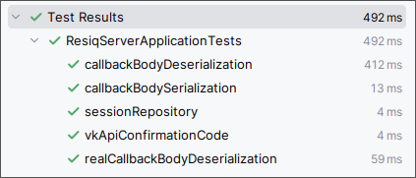
Рисунок 6 — Результат проведения модульного тестирования

Заключение
Исходя из проведенной разработки мобильного приложения для создания и управления музыкальными очередями через социальную сеть VK с использованием бота, можно сделать вывод о значимости данного проекта в контексте современных потребностей пользователей в сфере музыкального взаимодействия.
Это приложение не только удовлетворяет потребности пользователей в совместном прослушивании музыки и обмене треками в реальном времени, но также создает новые возможности для коллективного музыкального опыта. Использование бота для управления музыкальными очередями обеспечивает легкость взаимодействия и удобство для пользователей, делая процесс обмена треками более доступным и привлекательным.
В ходе выполнения курсовой работы были достигнуты поставленные цели, включая исследование предметной области, анализ и проектирование информационной системы, разработку тест-кейсов и проведение модульного тестирования программного модуля.
В целом, разработка мобильного приложения для создания музыкальных очередей через социальную сеть VK представляет собой значимый шаг в области социальной интерактивности и обмена контентом, открывая новые возможности для пользователей в сфере музыкального взаимодействия и совместного прослушивания.

Список использованных источников
- Описание методов API [Электронный ресурс] URL: https://dev.vk.com/ru/method (дата обращения: 03.02.2024)
- Интеграция | Сообщества и пользователи | Callback API | VK для разработчиков [Электронный ресурс] URL: https://dev.vk.com/ru/api/callback/getting-started (дата обращения: 03.02.2024)
- Debugging Spring Applications [Электронный ресурс] URL: https://www.baeldung.com/spring-debugging (дата обращения: 03.02.2024)
- Getting Started | Using WebSocket to build an interactive web application [Электронный ресурс] URL: https://spring.io/guides/gs/messaging-stomp-websocket (дата обращения: 04.02.2024)
- Getting Started | Android media | Android Developers [Электронный ресурс] URL: https://developer.android.com/media/media3/exoplayer/hello-world (дата обращения: 05.02.2024)
- Пишем чат с использованием Spring Boot и WebSockets [Электронный ресурс] URL: https://habr.com/ru/companies/otus/articles/516702/ (дата обращения: 06.02.2024)

Приложения

Приложение А
Программный модуль в системе контроля версий
Мобильное приложение — https://github.com/deltaDelete/ResiQ
Веб-API — https://github.com/deltaDelete/ResiQ-Server
Государственное бюджетное профессиональное образовательное учреждение
Республики Хакасия «Хакасский политехнический колледж»
Специальность 09.02.07
Информационные системы и программирование
квалификация «Программист»

Утверждаю:
Председатель П(Ц)К:
__________________ Гартман Е.П.
(Подпись) (ФИО)

ЗАДАНИЕ
Для выполнения курсовой работы

По ПМ 01 Разработка модулей программного обеспечения для компьютерных систем
Студента Воронина Романа Витальевича
4 курса, группы ИС(ПРО)-41

- Тема курсовой работы: Разработка мобильного приложения для сбора и воспроизведения музыкальных треков из чатов в мессенджере VK
- Структура и содержание курсовой работы.
Введение
- Общая часть
  - Описание проектируемой предметной области
  - Анализ существующих решений
- Анализ и проектирование
  - Проектирование функциональной архитектуры программного средства
  - Проектирование структуры базы данных
  - Формирование спецификации требований программного средства
- Разработка программного модуля
  - Разработка объектов базы данных в выбранной СУБД
  - Разработка функциональной архитектуры программного средства
- Тестирование программного модуля
  - Разработка тест-кейсов
  - Проведение модульного тестирования
Заключение
Список использованных источников
Приложения
- Программный модуль в системе контроля версий

Руководитель ___________________ Отыргашева А.А.
^{(подпись)} ^{(ФИО)}

Студент ___________________ Воронин Р.В.
^{(подпись)} ^{(ФИО).}

